УО «Белорусский государственный университет информатики и радиоэлектроники»
Кафедра ПОИТ

Отчет по лабораторной работе №3
по предмету «Теория информации»
Вариант 1

Выполнил:
Волков К. Д.
Гр. 451004
Проверил:
Болтак С. В

Минск 2026
Задание:

Вариант 1
Разработать программное средство, выполняющее вычисление открытого ключа (K_{O}) алгоритма RSA и побайтовое шифрование данным ключом по алгоритму RSA произвольного файла (с любым расширением). Значения параметров p, q и K_{С}, а также имя входного файла задаются пользователем. Программа должна осуществлять проверку ограничений на вводимые пользователем значения параметров алгоритма. Организовать вывод содержимого зашифрованного файла (сохраненного на диске в виде потока байтов) на экран в виде чисел в 10 системе счисления.
Разработать программное средство, выполняющее расшифрование файла, каждый 16-битный блок которого представляет собой зашифрованное по алгоритму RSA 8-битное значение. Значения модуля r и закрытого ключа K_{С} задаются пользователем.
Использовать алгоритм быстрого возведения в степень и расширенный алгоритм Евклида.
Результат работы программы – зашифрованный/расшифрованный файл/ы.

Пример работы программы
Файл .txt
Исходный файл:
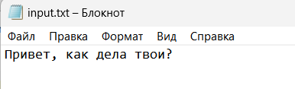
Пример работы программы:
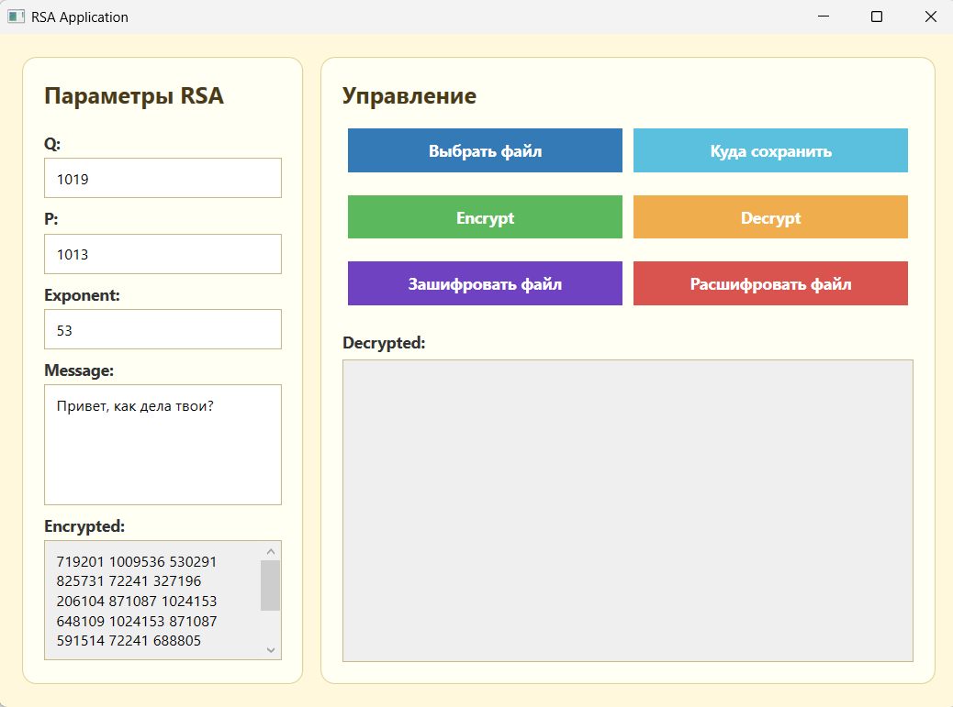
Содержимое зашифрованного файла:
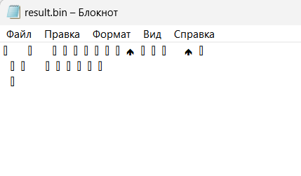
Дешифрование:
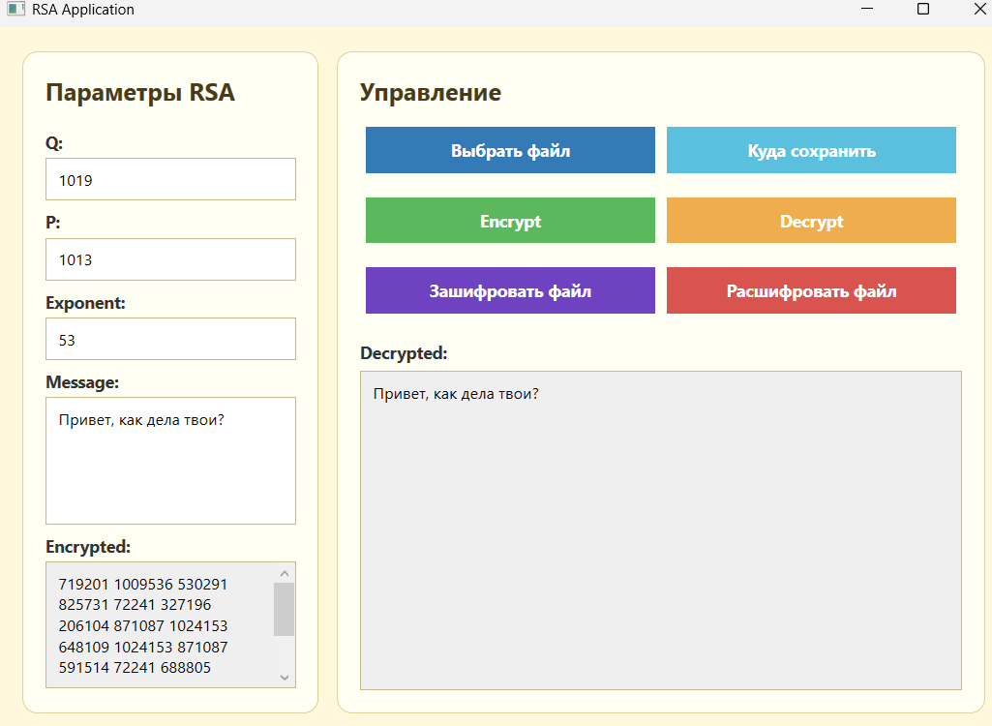
Содержимое расшифрованного файла:
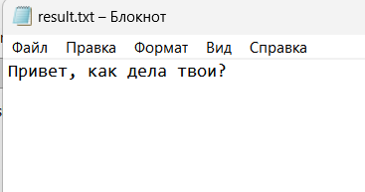
Файл .png:
Исходный файл:

Пример работы программы:
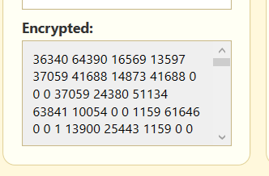
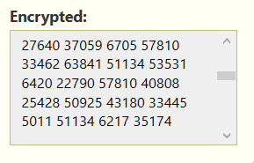
Содержимое зашифрованного файла:
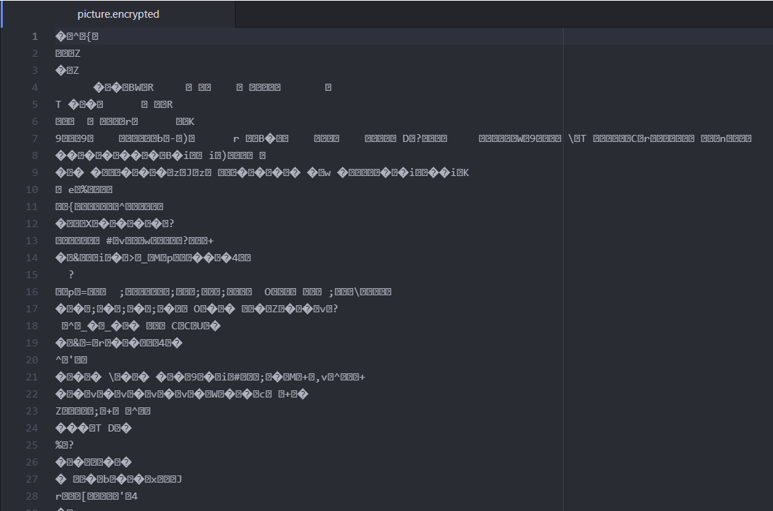
Содержимое расшифрованного файла:
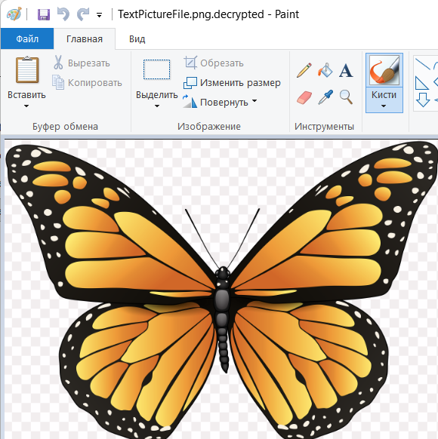
Файл .mp4:
Исходный файл:
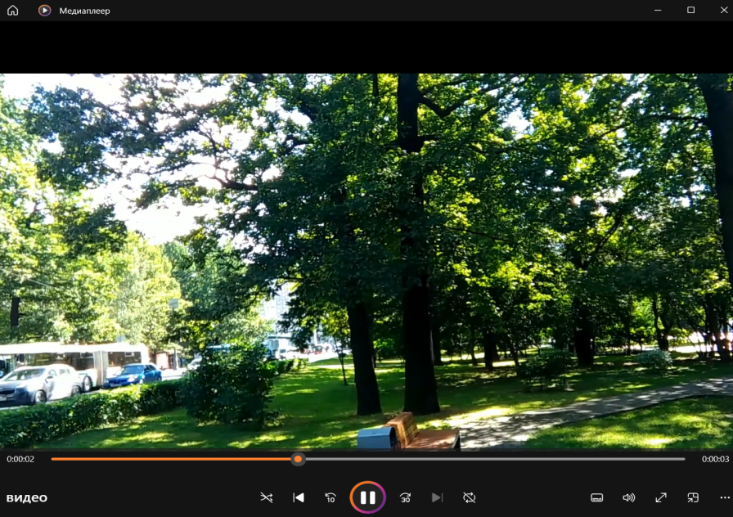
Содержимое зашифрованного файла:
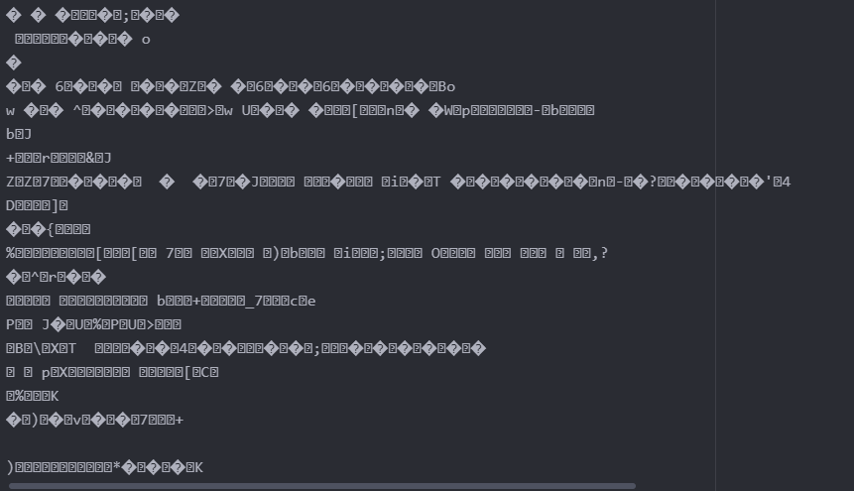
Содержимое расшифрованного файла:
